Hausdatenblatt

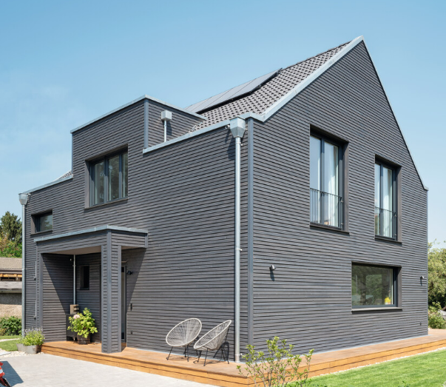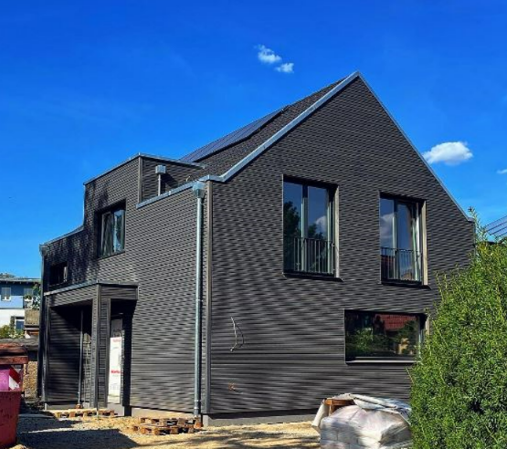
Kundenhaus | Heinemann
Entwurf: | generation5.5, Haus 150
Keller / Bodenplatte | mit Bodenplatte (bauseits)
Wohnfläche gesamt: | 143,81 m²
EG: | 76,17 m²
DG: | 67,64 m²
Außenmaße: | 8,78 m x 11,28 m
Bauweise: | Holztafelbauweise  Wandstärke 43,8 cm  - waagrechte Nut- und Federbrettschalung, 22 mm  - Lattung 30/80 mm  - Hinterlüftung, 30 mm  - diffusionsoffene Fassadenbahn, 0,5 mm  - Holzfaserdämmplatte, 100 mm  - Holzrahmenkonstrukion, 260 mm  - Mineralwolle 260 mm  - Holzwerkstoffplatte, 16 mm  - Dampfbremse, 0,3 mm  - Gipskarton-Bauplatte, 9,5 mm
U-Wert-Außenwand: | 0,11 W/m²K
Schallschutz | Rw ≥ 51 dB
Fassade: | Profilholzschalung, Trendliner Kontrast Eco elegant (22 mm)
Dach | Satteldach
U-Wert Dach: | 0,15 W/m²K
Dachneigung: | 40°
Kniestock | 160 cm
Fenster: | Fenster in Holz-Alu Ausführung mit 3-fach-Wärmeschutzverglasung anthrazitgrau/weiß, Ug 0,6 W/m²K + Uw-Wert 0,8 W/m²K  Fensterfarbe außen: anthrazitgrau RAL 7016  Fensterfarbe innen: weiß
Heiztechnik | Luft/Wasser Wärmepumpe THZ 504 mit Lüftungsanlage inkl. Kühlfunktion
Haustechnik | WeberLogic 2.0 Basispaket mit Homeserver  Photovoltaikanlage mit 12 Modulen mit Batteriespeicher
Endenergiebedarf | 12 kWh/m²a
Primärenergiebedarf (berechnet) | 17 KWh/m²a
max. Primärenergiebedarf zulässig/Anforderungswert | 71 kWh/m²a
Energetischer Standard: | Effizienzhaus 40 Plus
Architekt: | LAS Baubüro GmbH André Boblest
Bemerkungen: | Lichte Raumhöhe im DG 2,67 statt 2,51  dritter Giebel mit Flachdach auf Außenwand  Außenwand mit Profilholzschalung, schiefergrau, sibirische Lärche, ohne Dachüberstand
Lieferradius | DEU, CH, LUX, FRA
Hersteller: | WeberHaus GmbH & Co. KG, Am Erlenpark 1,  77866 Rheinau-Linx  Internet: www.weberhaus.de  E-Mail: info@weberhaus.de

Stand: Dezember 2023

